Θανατική ποινή

2.500 χρόνια μετά…είναι ακόμη εδώ…

***Κείμενα***

Α. ΞΕΝΟΦΩΝΤΟΣ ΕΛΛΗΝΙΚΑ ΒΙΒΛΙΟ 2. Κεφάλαιο 3. §54-56

|  |  |
| --- | --- |
| Κείμενο  [3.54] Ἐκ δὲ τούτου ἐκέλευσε μὲν ὁ των τριάκοντα κῆρυξ τοὺς ἕνδεκα ἐπὶ τὸν Θηραμένην· ἐκεῖνοι δὲ εἰσελθόντες σὺν τοῖς ὑπηρέταις, ἡγουμένου αὐτῶν Σατύρου τοῦ θρασυτάτου τε καὶ ἀναιδεστάτου, εἶπε μὲν ὁ Κριτίας· «Παραδίδομεν ὑμῖν, ἔφη, Θηραμένην τουτονὶ κατακεκριμένον κατὰ τὸν νόμον.  [3.55] Ὑμεῖς δὲ λαβόντες καὶ ἀπαγαγόντες [οἱ ἕνδεκα] οὗ δεῖ τὰ ἐκ τούτων πράττετε». Ὡς δὲ ταῦτα εἶπεν, εἷλκε μὲν ἀπὸ τοῦ βωμοῦ ὁ Σάτυρος, εἷλκον δὲ οἱ ὑπηρέται. Ὁ δὲ Θηραμένης ὥσπερ εἰκὸς καὶ θεοὺς ἐπεκαλεῖτο καὶ ἀνθρώπους καθορᾶν τὰ γιγνόμενα. Ἡ δὲ βουλὴ ἡσυχίαν εἶχεν, ὁρῶσα καὶ τοὺς ἐπὶ τοῖς δρυφάκτοις ὁμοίους Σατύρῳ καὶ τὸ ἔμπροσθεν τοῦ βουλευτηρίου πλῆρες τῶν φρουρῶν, καὶ οὐκ ἀγνοοῦντες ὅτι ἐγχειρίδια ἔχοντες παρῆσαν.  [3.56] Οἱ δ’ ἀπήγαγον τὸν ἄνδρα διὰ τῆς ἀγορᾶς μάλα μεγάλῃ τῇ φωνῇ δηλοῦντα οἷα ἔπασχε. Λέγεται δ’ ἓν ῥῆμα καὶ τοῦτο αὐτοῦ. Ὡς εἶπεν ὁ Σάτυρος ὅτι οἰμώξοιτο, εἰ μὴ σιωπήσειεν, ἐπήρετο· «Ἂν δὲ σιωπῶ, οὐκ ἄρ’, ἔφη, οἰμώξομαι;» καὶ ἐπεί γε ἀποθνῄσκειν ἀναγκαζόμενος τὸ κώνειον ἔπιε, τὸ λειπόμενον ἔφασαν ἀποκοτταβίσαντα εἰπεῖν αὐτόν· «Κριτίᾳ τοῦτ’ ἔστω τῷ καλῷ». Καὶ τοῦτο μὲν οὐκ ἀγνοῶ, ὅτι ταῦτα ἀποφθέγματα οὐκ ἀξιόλογα, ἐκεῖνο δὲ κρίνω τοῦ ἀνδρὸς ἀγαστόν, τὸ τοῦ θανάτου παρεστηκότος μήτε τὸ φρόνιμον μήτε τὸ παιγνιῶδες ἀπολιπεῖν ἐκ τῆς ψυχῆς. | Μετάφραση  [3.54] Μετά από αυτό ο κήρυκας των Τριάκοντα κάλεσε τους Έντεκα να συλλάβουν τον Θηραμένη· όταν εκείνοι μπήκαν με τους βοηθούς τους, έχοντας επικεφαλής τον θρασύτατο και αναιδέστατο Σάτυρο, είπε ο Κριτίας: «Σας παραδίδουμε αυτόν εδώ τον Θηραμένη καταδικασμένο σύμφωνα με τον νόμο.  [3.55] Εσείς [οι Έντεκα] συλλάβετε και οδηγήστε αυτόν όπου πρέπει, και εκτελέστε τα περαιτέρω». Μόλις είπε αυτά, τον έσερναν από το βωμό ο Σάτυρος και οι υπηρέτες. Ο Θηραμένης, όπως ήταν φυσικό, επικαλούνταν θεούς και ανθρώπους να δουν όσα γινόταν. Αλλά οι βουλευτές, βλέποντας και αυτούς που στέκονταν δίπλα στα κιγκλιδώματα, που ήταν όμοιοι με τον Σάτυρο, και τον χώρο μπροστά από το βουλευτήριο γεμάτο φρουρούς, και γνωρίζοντας καλά ότι ήταν εκεί οπλισμένοι με εγχειρίδια, δεν κινήθηκαν.  [3.56] Οι Έντεκα έσυραν τον άνδρα μέσα από την αγορά, ενώ αυτός φώναζε δυνατά, λέγοντας σ’ όλους τα παθήματά του. Λέγεται μάλιστα και ένας λόγος κι αυτός δικός του: όταν του είπε ο Σάτυρος ότι, αν δεν «σωπάσει», θα κλάψει πικρά, απάντησε: «κι αν σωπάσω, άραγε, δε θα κλάψω πικρά»; Και στην εκτέλεσή του, όταν εξαναγκαζόμενος έπινε το κώνειο, λένε ότι αναφώνησε παίζοντας τον κότταβο με το υπόλειμμα του ποτηριού: «αυτό για τον ωραίο Κριτία». Και δεν αγνοώ, βέβαια, ότι αυτά δεν είναι αποφθέγματα αξιόλογα, εντούτοις θεωρώ αξιοθαύμαστο το εξής χαρακτηριστικό του ανδρός, ότι και τη στιγμή που ο θάνατος ήταν δίπλα του δεν έχασε ούτε την αυτοκυριαρχία ούτε το χιούμορ του. |

*Γλωσσικά σχόλια*:

τὸ κώνειον: δηλητηριώδες υγρό που το χρησιμοποιούσαν για να θανατώνουν κατάδικους.

ἀποκοτταβίζω: ρίχνω μακριά το κρασί που έχει μείνει στο ποτήρι μου, παίζοντας «κότταβο».

*Ερμηνευτικά σχόλια*:

τὸ κώνειον: Παχύρρευστη ουσία με χαρακτηριστική δυσάρεστη οσμή από τα φύλλα και τους βλαστούς του φυτού κώνειον. Η αλκαλοειδής ουσία κωνεΐνη έχει έντονη τοξικότητα και απορροφάται γρήγορα από τους βλεννογόνους· επιφέρει παράλυση των κέντρων του προμήκους μυελού και των κέντρων κίνησης και προκαλεί σχετικά ανώδυνο θάνατο από ασφυξία.

ὁ κότταβος: Ήταν νεανικό παιχνίδι στα συμπόσια· οι παίχτες σημάδευαν από μακριά μια λεκάνη και πετούσαν μέσα το κρασί που είχε απομείνει στο ποτήρι τους, προσπαθώντας να μη χυθούν σταγόνες έξω από τη λεκάνη και προφέροντας το όνομα αγαπημένου προσώπου. Αν δεν έπεφταν έξω από τη λεκάνη σταγόνες, ήταν καλό σημάδι για τις ερωτικές σχέσεις του παίχτη με το πρόσωπο, του οποίου το όνομα είχε αναφέρει. Το χιούμορ του Θηραμένη αποκτά την πραγματική του διάσταση αν συσχετισθεί με το γεγονός ότι ο Κριτίας είχε συνθέσει στίχους για τον Κότταβο. Με τα σημερινά δεδομένα η φράση του Θηραμένη και η τελευταία κίνησή του προτού πεθάνει, έχει το νόημα: «και στα δικά σου» (για τον Κριτία).

Β.ΠΛΑΤΩΝ - ΠΡΩΤΑΓΟΡΑΣ  
Ενότητα 6η (324a-c)

«Η παιδευτική σημασία της τιμωρίας ως απόδειξη του διδακτού της αρετής»

Στην περίπτωση αυτή, λοιπόν, ο καθένας θυμώνει με τον καθένα και τον συμβουλεύει, ολοφάνερα επειδή κατά τη γνώμη του (η αρετή) μπορεί να αποκτηθεί με επιμέλεια και μάθηση˙ αν πράγματι θέλεις, Σωκράτη, να καταλάβεις τι τέλος πάντων σημαίνει το να τιμωρεί κανείς αυτούς που αδικούν, αυτό το ίδιο θα σου αποδείξει ότι οι άνθρωποι πράγματι πιστεύουν πως η αρετή είναι κάτι που μπορεί να αποκτηθεί. **Γιατί κανένας δεν τιμωρεί αυτούς που αδικούν έχοντας αυτό στο νου του και εξαιτίας αυτού, επειδή δηλαδή διέπραξε ένα αδίκημα, εκτός αν κάποιος εκδικείται ασυλλόγιστα, όπως ακριβώς ένα θηρίο˙ όποιος όμως επιχειρεί να τιμωρεί με σύνεση δεν παίρνει εκδίκηση για το αδίκημα που έχει ήδη διαπραχθεί –γιατί δεν μπορεί βέβαια να κάνει αυτό που έγινε να μην έχει γίνει– αλλά για χάρη του μέλλοντος, δηλαδή για να μην αδικήσει πάλι ούτε αυτός ο ίδιος ούτε άλλος που είδε ότι αυτός τιμωρήθηκε.** Και εφόσον σκέφτεται με αυτόν τον τρόπο θεωρεί ότι είναι δυνατό να διδαχτεί η αρετή˙ **επομένως τιμωρεί για να αποτραπεί στο μέλλον επανάληψη της αδικίας**.

Γ. **Πρέπει να μπορεί να επιβάλλεται η θανατική ποινή;**

Η απάντηση είναι κατηγορηματικά όχι. Πρώτον, για **λόγους σκοπιμότητας** και δεύτερον για **λόγους αρχής**.

**Λόγοι Σκοπιμότητας**

**Οι λόγοι σκοπιμότητας μας αφορούν όλους**.

Η δικαστική πλάνη είναι κάτι το αναπόφευκτο. Κάθε λίγο μαθαίνουμε για κάποιον που έμεινε στη φυλακή επί δεκαετίες, μέχρις ότου, από ένα τεστ DNA, αποδείχθηκε η αθωότητά του. Υπάρχει τόσο επιτακτική ανάγκη που μπορεί να μας εξαναγκάσει να αποδεχθούμε ότι στις 1000 θανατικές ποινές που θα επιβληθούν και θα εκτελεστούν θα υπάρξει έστω και ένας αθώος; Ένας αθώος που μπορεί κάλλιστα να είναι κάποιος από εμάς.

Και έπειτα, εάν προβλεφθεί ξανά η δυνατότητα επιλογής της ποινής του θανάτου, πού θα σταματήσει αυτό; Στους δράστες θανατηφόρων εγκλημάτων, θα πει κανείς. Ωραία, αλλά ποιος θα κρίνει πότε; Από δικαστήριο σε δικαστήριο η εφαρμογή του μέτρου θα εμφανίζει τεράστιες αποκλίσεις, άρα αδικίες. Αλλά και ποιος μας λέει ότι εάν ανοίξει η πόρτα πρώτα για τους δράστες θανατηφόρων εγκλημάτων, δεν θα επεκταθεί στη συνέχεια – όταν θα βρεθεί η κατάλληλη κοινοβουλευτική πλειοψηφία ή ύστερα από μια «στιγμιαία» πίεση της κοινής γνώμης – και σε άλλα εγκλήματα (λ.χ. στους καταχραστές του δημόσιου χρήματος, όπως πληροφορούμαστε ότι συμβαίνει σήμερα στην Κίνα);

**Λόγοι Αρχής**

**Οι λόγοι αρχής είναι σημαντικότεροι**.

Είναι αυτοί που εξηγούν γιατί στην Ευρώπη δεν επιτρέπεται η επιβολή όχι μόνον της θανατικής ποινής, αλλά και της ισόβιας κάθειρξης που θα εκτελεσθεί υποχρεωτικά μέχρι το θάνατο του καταδίκου.

Η απάντηση είναι ότι στην Ευρώπη το αξιακό μας φορτίο, από τη χριστιανική και την ανθρωπιστική μας παράδοση, μας επιβάλλει να θεωρήσουμε ότι κάθε άνθρωπος είναι μια αξία και ότι μέσα του κάθε άνθρωπος, που έχει τη δύναμη της λογικής και την αίσθηση της κοινωνίας, μπορεί να βελτιωθεί και πρέπει να του δοθεί η δυνατότητα να βελτιωθεί, εάν το θέλει, έστω κι αν έχει καταδικασθεί για το χειρότερο έγκλημα.

Το να επιβληθεί η ποινή του θανάτου σε άτομα που δεν έχουν τη χρήση της λογικής και την αίσθηση της κοινωνίας, δηλαδή σε όσους πάσχουν από νοητικές ή ψυχικές διαταραχές, θα ήταν το άκρον άωτον της αδικίας. Γιατί αυτοί δεν είναι σε θέση να επικοινωνήσουν με τον κόσμο μας και η ποινή σε βάρος τους δεν θα ήταν ποινή, τιμωρία, αλλά εξόντωση.

Στην Ευρώπη, σεβόμαστε την αξία του ανθρώπου και πιστεύουμε ότι ο άνθρωπος μπορεί να βελτιωθεί, έχει το απόθεμα και τη δύναμη να το κάνει. Γι’ αυτό δεν θεωρούμε ότι υπάρχουν οριακά χαμένες περιπτώσεις, αλλά ελπίζουμε ότι ο άνθρωπος μπορεί να βελτιωθεί.

**Ιωάννης Σαρμάς**  
Αντιπρόεδρος Ελεγκτικού Συνεδρίου.

Δ.Θανατική ποινή: Ποια είναι η κατάσταση στην Ευρώπη και τον υπόλοιπο κόσμο (infographic)

Οι χώρες με τις περισσότερες εκτελέσεις, οι μέθοδοι που ακολουθούν και η κατάσταση στην Ευρώπη

<https://www.lawspot.gr/nomika-nea/thanatiki-poini-poia-einai-i-katastasi-stin-eyropi-kai-ton-ypoloipo-kosmo-infographic>

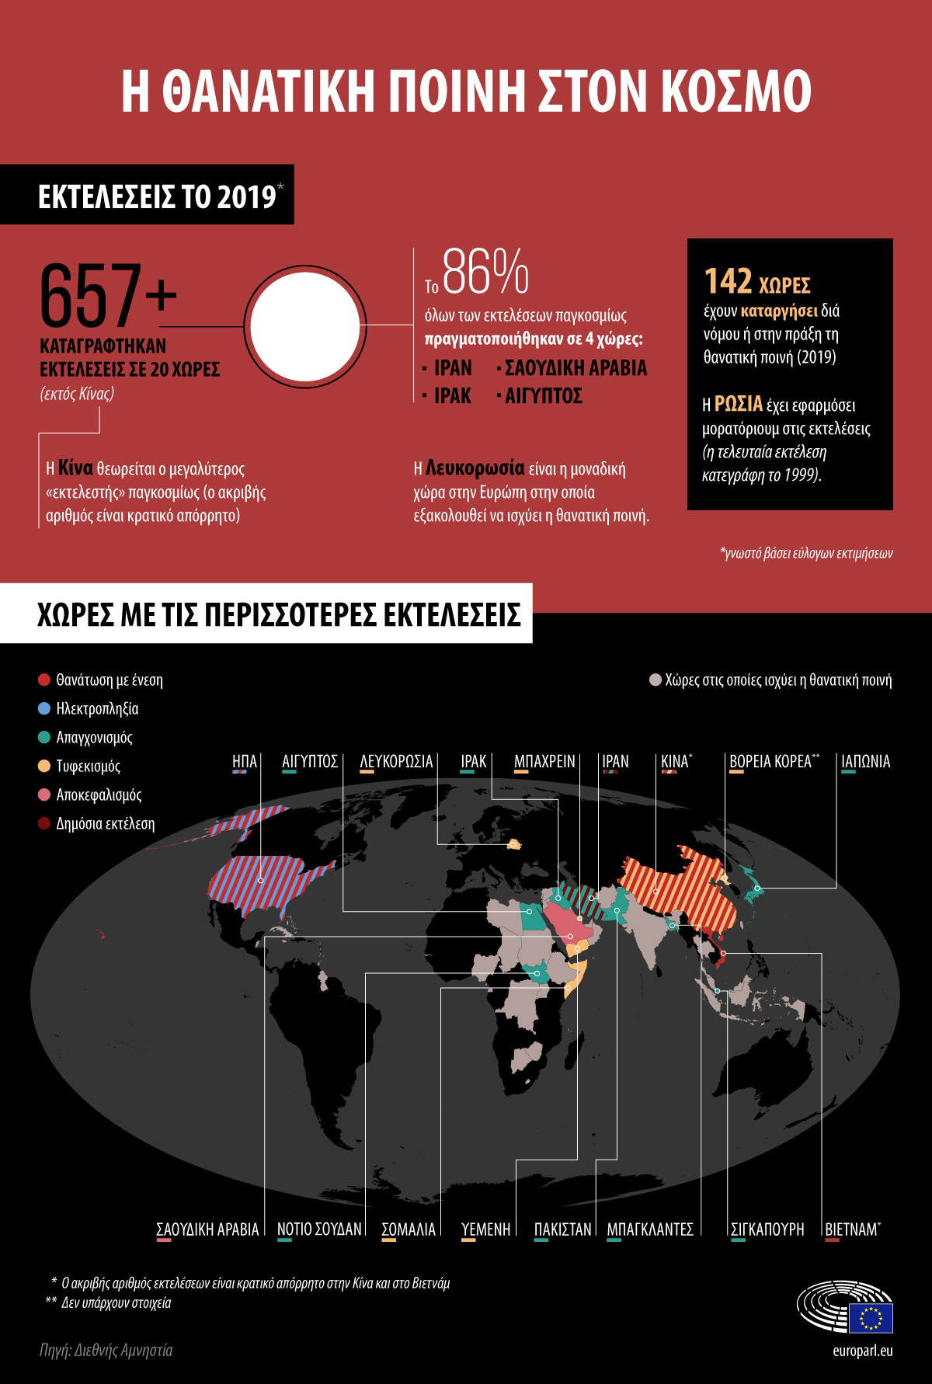

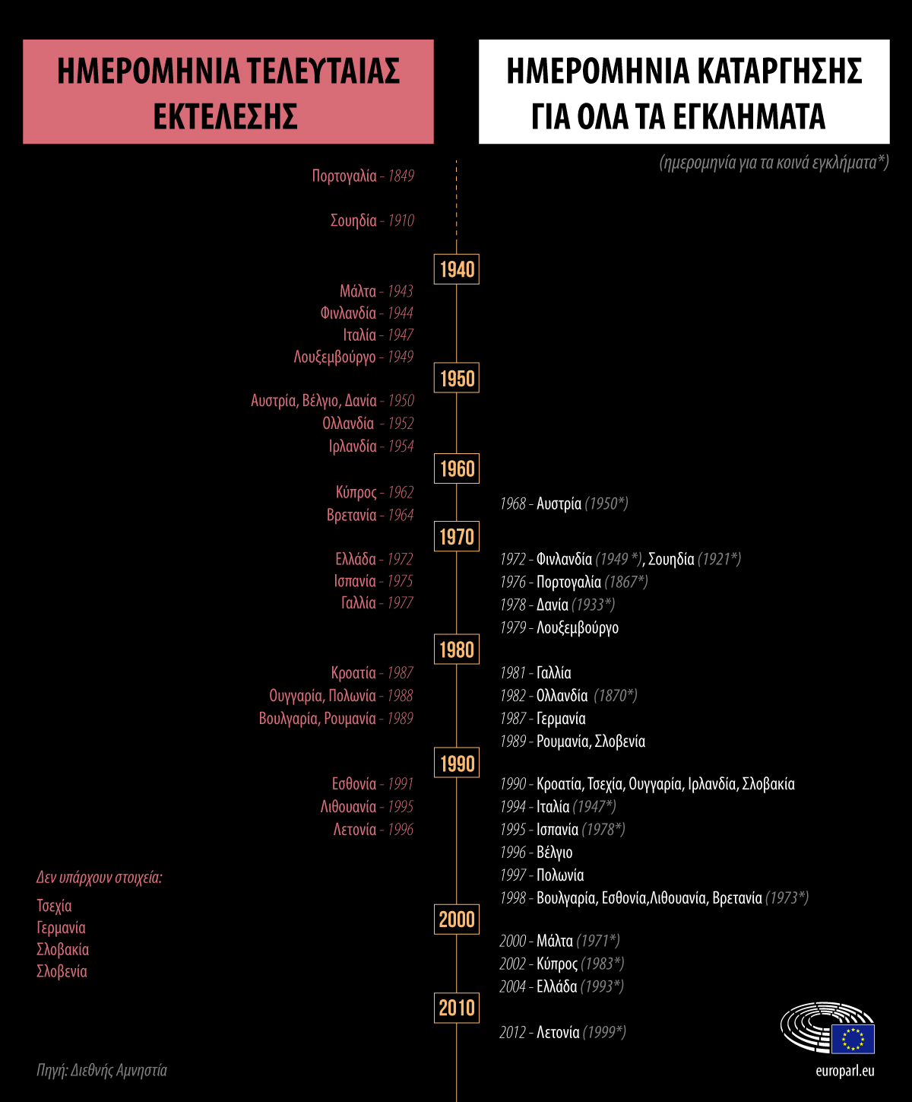

Μορατόριουμ= η συμφωνημένη προσωρινή [αναστολή](https://el.wiktionary.org/wiki/%CE%B1%CE%BD%CE%B1%CF%83%CF%84%CE%BF%CE%BB%CE%AE) ενεργειών που θα επέφεραν [επιδείνωση](https://el.wiktionary.org/wiki/%CE%B5%CF%80%CE%B9%CE%B4%CE%B5%CE%AF%CE%BD%CF%89%CF%83%CE%B7) των σχέσεων μεταξύ δύο πλευρών (προσώπων, κρατών κ.λπ.)

Πηγή: [europarl.europa.eu](https://www.europarl.europa.eu/)

Δραστηριότητες

*Κείμενο Α*

«Η εκτέλεση ενός θανατοποινίτη»

Να διαβάσετε το κείμενο και να εντοπίσετε λέξεις με τις οποίες ο Ξενοφών παρουσιάζει τις διαδικασίες που εξελίσσονται πριν και κατά τη διάρκεια της εκτέλεσης του Θηραμένη με δράστες τον ίδιο τον Θηραμένη, τους παρόντες βουλευτές αλλά και τα εκτελεστικά όργανα της θανατικής του ποινής (όπως στο παράδειγμα).

|  |  |  |
| --- | --- | --- |
| *Ο Θηραμένης*  -επικαλούνταν θεούς και ανθρώπους να δουν όσα γινόταν | *Οι βουλευτές* | *Τα εκτελεστικά όργανα* |

*Κείμενο Β*

Να διαβάσετε το κείμενο Β και στο ακόλουθο χωρίο που σας δίνεται να εντοπίσετε τα στοιχεία που σας ζητούνται:

***Γιατί κανένας δεν τιμωρεί αυτούς που αδικούν***

δράστης:……………………….. διαδικασία:……………………………..στόχος:………………………………………………

**έχοντας αυτό στο νου του και εξαιτίας αυτού,**

**επειδή δηλαδή διέπραξε ένα αδίκημα,**

αιτιολόγηση:……………………………………………………………………………………………………………………………………..

**εκτός αν κάποιος εκδικείται ασυλλόγιστα,**

**όπως ακριβώς ένα θηρίο˙**

εξαίρεση:………………………………………………………….παρομοίωση:……………………………………………………………

**όποιος όμως επιχειρεί να τιμωρεί με σύνεση**

δράστης:…………………………………… διαδικασία……………………………………τρόπος:………………………………………

**δεν παίρνει εκδίκηση για το αδίκημα που έχει ήδη διαπραχθεί**

διαδικασία:……………………………………… στόχος:…………………………………………………………………………………………..

**–γιατί δεν μπορεί βέβαια να κάνει αυτό που έγινε να μην έχει γίνει–**

αιτιολόγηση:……………………………………………………………………………………………………………..

**αλλά για χάρη του μέλλοντος,**

**δηλαδή για να μην αδικήσει πάλι ούτε αυτός ο ίδιος ούτε άλλος που είδε ότι αυτός τιμωρήθηκε.**

σκοπός:……………………………………………………………………………………………………………………………………………………………

**επομένως τιμωρεί για να αποτραπεί στο μέλλον επανάληψη της αδικίας**.

διαδικασία:………………………………………………………..σκοπός:…………………………………………………………………………………..

Κείμενο Γ

Ο αρθρογράφος του κειμένου για να στηρίξει την άποψή του χωρίζει την απάντησή του σε δύο μέρη με πλαγιότιτλους σχετικούς με το θέμα του κάθε μέρους.

α) Αρχικά εντοπίστε στους πλαγιότιτλους αυτούς με ποιες λεξικογραμματικές επιλογές προσελκύει το ενδιαφέρον μας ως αναγνώστες του κειμένου του.

(με ποια αντωνυμία δηλώνεται ο στόχος και ποια λέξη τον προσδιορίζει;).

**Οι λόγοι σκοπιμότητας μας αφορούν όλους**.

………………………………………………………………………………………………………………………………………………………………………………………………………………………………………………………………………………………………………………………………………………………………

(ποιος είναι ο φορέας και ποιο το χαρακτηριστικό του;)

**Οι λόγοι αρχής είναι σημαντικότεροι.**

………………………………………………………………………………………………………………………………………………………………………………………………………………………………………………………………………………………………………………………………………………………………

β) Στη συνέχεια εντοπίστε στην παράγραφο «Η δικαστική πλάνη… κάποιος από εμάς» τις λεξικογραμματικές επιλογές με τις οποίες στηρίζει την άποψή του και γίνεται πειστικός.

……………………………………………………………………………………………………………………………………………………………………………….

………………………………………………………………………………………………………………………………………………………………………………………………………………………………………………………………………………………………………………………………………………………………

γ) Στις παραγράφους «Η απάντηση είναι… τιμωρία, αλλά εξόντωση» ποιες είναι οι συσχετιστικές προτάσεις (φορέας-χαρακτηριστικό) και οι διαδικασίες με τις οποίες αποδεικνύεται, κατά την άποψη του αρθρογράφου, η θέση της Ευρωπαϊκής Ένωσης κατά της θανατικής ποινής;

Κείμενο Δ

Αφού παρατηρήσετε το κείμενο και τις πληροφορίες που σας δίνει, να απαντήσετε στα ερωτήματα:

1.Σε ποιες χώρες παρατηρείτε το μεγαλύτερο ποσοστό εκτελέσεων;

………………………………………………………………………………………………………………………………………………………………………………………………………………………………………………………………………………………………………………………………………………………………

2. Ποιες μέθοδοι ακολουθούνται για την εκτέλεση των θανατοποινιτών;

………………………………………………………………………………………………………………………………………………………………………………………………………………………………………………………………………………………………………………………………………………………………

3. Στη σελίδα με την υδρόγειο σφαίρα εξηγήστε τις υποσημειώσεις (*).

………………………………………………………………………………………………………………………………………………………………………………………………………………………………………………………………………………………………………………………………………………………………………………………………………………………………………………………………………………………………………………………………………………………………………………………………………………………………………………………………………………………………………………………………

4. Εντοπίστε ποιες πληροφορίες δίνονται για την Ελλάδα σχετικά με το θέμα αυτό.

………………………………………………………………………………………………………………………………………………………………………………………………………………………………………………………………………………………………………………………………………………………………………………………………………………………………………………………………………………………………………………………………………………………………………………………………………………………………………………………………………………………………………………………………

**Με βάση το θέμα που προσεγγίσατε στις προηγούμενες εργασίες:**

Α. Αποφασίζετε να συντάξετε ένα άρθρο για να ενημερώσετε και τους υπόλοιπους μαθητές/τις υπόλοιπες μαθήτριες του σχολείου σας σχετικά με την θανατική ποινή. Επιλέξτε ελεύθερα το περιεχόμενό του με στόχο να τους/τις δώσετε πληροφορίες που ήταν και σε εσάς άγνωστες.

(μέχρι 300 λέξεις)

Β. Υποθέστε ότι ενημερωθήκατε για την επικείμενη εκτέλεση ενός νεαρού θανατοποινίτη σε μια από τις χώρες που παρουσιάζονται στο κείμενο Δ. Αποφασίζετε να συντάξετε μία επιστολή προς τον πρόεδρο της χώρας υποστηρίζοντας το αίτημα για τη μη εκτέλεσή του.

(μέχρι 300 λέξεις)